**江苏省仪征中学2022-2023学年度第二学期高一物理学科导学案**

**9.3.2 电场线 匀强电场**

研制人：夏雪芬 审核人：何青

班级：____________姓名：____________学号：_____________授课日期：__________

本课在课程标准中的表述：会用电场线描述电场。

**[学习目标]**

1.知道什么是电场线并掌握电场线的特点.

2.知道孤立正负点电荷、等量同种(异种)点电荷电场线的分布特点．掌握两个等量同种(异种)点电荷连线及中垂线上的电场变化规律.

3.知道什么是匀强电场及其特点．

**[课前预习]**

一、电场线

1．英国物理学家 首先用电场线描述电场．

2．电场线是画在电场中的一条条 的曲线，曲线上每点的 方向表示该点的电场强度方向．

3．电场线的特点

(1)电场线从 或无限远出发，终止于 或负电荷．

(2)同一电场的电场线在电场中 ．

(3)在同一电场中，电场强度较大的地方电场线 ，电场强度较小的地方电场线 ．

二、匀强电场

1．概念：如果电场中各点的电场强度的大小 、方向 ，这个电场就叫作匀强电场．

2．特点

(1)电场方向处处相同，电场线是 ．

(2)场强大小处处相等，电场线疏密程度 ．



判断下列说法的正误．

(1)电场线不仅能在空间相交，也能相切．(　 　)

(2)在电场中，凡是电场线通过的点的电场强度不为零，不画电场线区域内的点的电场强度为零．(　 　)

(3)同一试探电荷在电场线密集的地方所受静电力大．(　 　)

(4)电场线是人们假设出来的，用以形象表示电场的强弱和方向，客观上并不存在．(　 　)

(5)匀强电场的电场线可以是间距相等的曲线．(　 　)

**[课堂学习]**

一、电场线　匀强电场

导学探究　(1)电荷周围存在着电场，法拉第采用了什么简洁方法来描述电场？

(2)在实验室，可以用实验模拟电场线；头发屑在蓖麻油中排列显示了电场线的形状，这能否说明电场线是实际存在的线？

知识深化

1．电场线的特点

(1)电场线从正电荷或无限远出发，终止于无限远或负电荷．

(2)电场线在电场中不相交．

(3)在同一电场中，电场强度较大的地方电场线较密，电场强度较小的地方电场线较疏．

2．点电荷的电场线

(1)点电荷形成的电场中，不存在电场强度相同的点，离场源电荷越近，电场线越密集，电场强度越强．

(2)正点电荷的场强方向背离点电荷，负点电荷的场强方向指向点电荷．

(3)若以点电荷为球心作一个球面，电场线处处与球面垂直．在此球面上电场强度大小处处相等，方向各不相同．

3．匀强电场的电场线

匀强电场的电场线是间隔相等的平行线，场中各点场强大小相等、方向相同．

例1 如图1所示是电场中某区域的电场线分布，*a*、*b*是电场中的两点，则(　　)

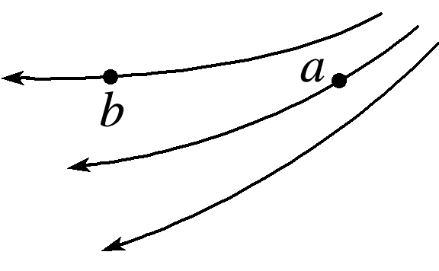A．*a*点的电场强度较大

B．同一点电荷放在*a*点受到的静电力比放在*b*点时受到的静电力小

C．正电荷在*a*点由静止释放，它在静电力作用下运动的轨迹与电场线一致

D．电荷在*a*点受到的静电力方向必定与该点场强方向一致 图1

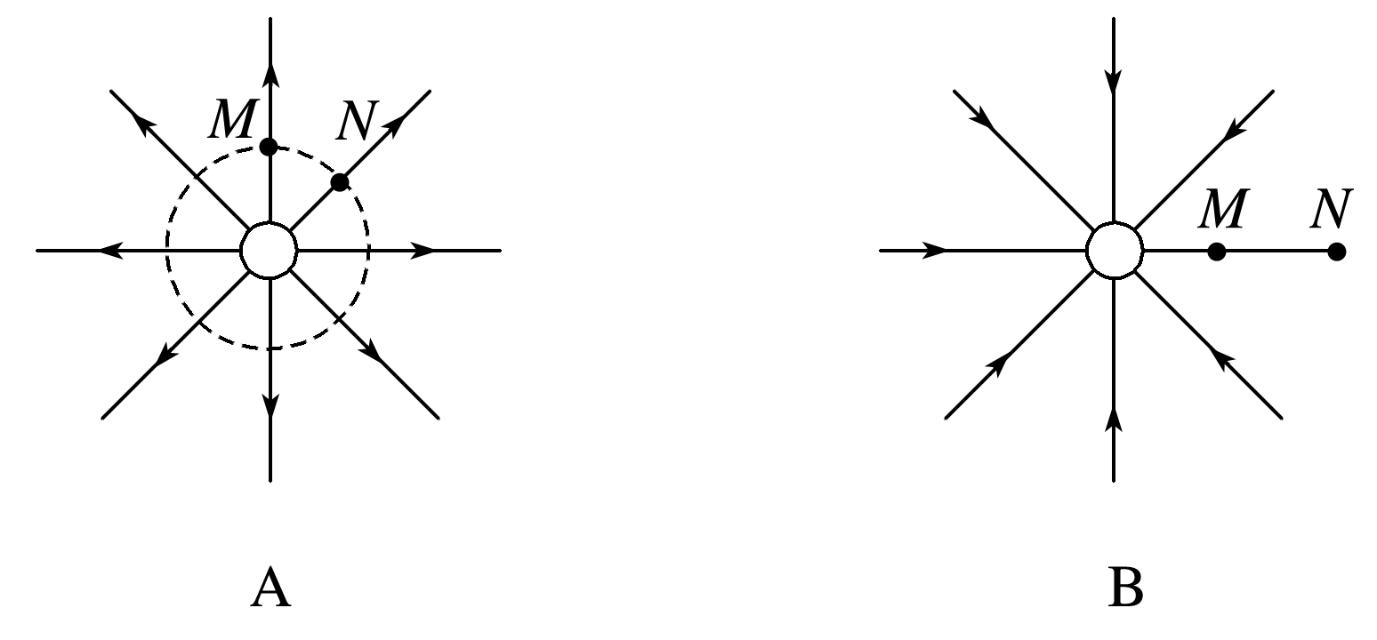例2 下图中画出了四种电场的电场线，各图中*M*、*N*两点场强相同的是(　　)

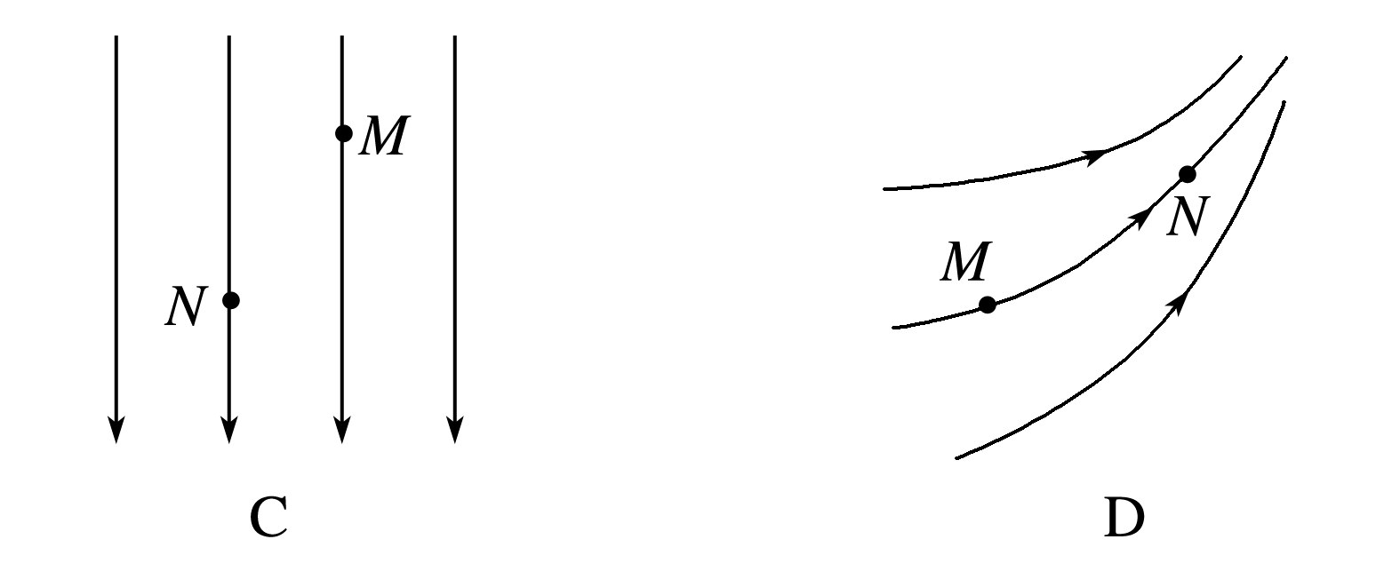

二、两等量点电荷的电场

导学探究

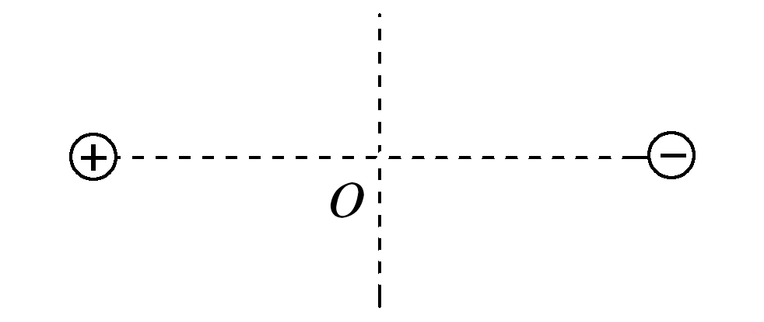1．等量异种点电荷

(1)在图2中画出等量异种点电荷周围的电场线．

图2

(2)完成下列填空：

①两点电荷连线之间的场强大小变化情况是：从左向右场强大小变化情况为________；在*O*点左侧场强方向________，在*O*点右侧场强方向________．

②从两点电荷连线中点*O*沿中垂线到无限远，场强大小变化情况是________；在*O*点上方场强方向________，在*O*点下方场强方向________．

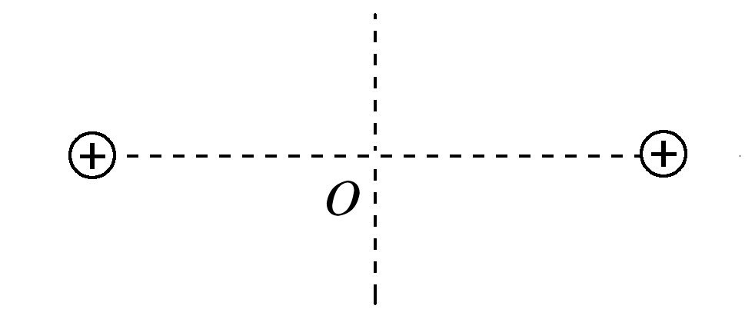③连线或中垂线上关于*O*点对称的两点场强大小________(填“相等”或“不相等”)，方向________(填“相同”或“相反”)．

2．等量同种点电荷

(1)在图3中画出等量正点电荷周围的电场线．

(2)完成下列填空 图3

①两点电荷连线之间的场强大小变化情况是从左向右场强大小变化情况是____________；在*O*点左侧场强方向________，在*O*点右侧场强方向____________．

②从两点电荷连线中点*O*沿中垂线到无限远，场强大小变化情况是________；在*O*点上方场强方向________，在*O*点下方场强方向________．

③连线或中垂线上关于*O*点对称的两点场强大小________(填“相等”或“不相等”)，方向__________(填“相同”或“相反”)．

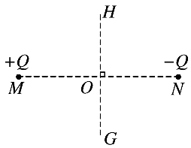例3 在*M*、*N*两点放置等量的异种点电荷如图4所示，*MN*是两电荷的连线，*HG*是两电荷连线的中垂线，*O*是垂足．下列说法正确的是(　　)

A．*OM*中点的电场强度大于*ON*中点的电场强度

B．*O*点的电场强度大小与*MN*上各点相比是最小的

C．*O*点的电场强度大小与*HG*上各点相比是最小的

D．将试探电荷沿*HG*由*H*移送到*G*，试探电荷所受静电力先减小后增大 图4

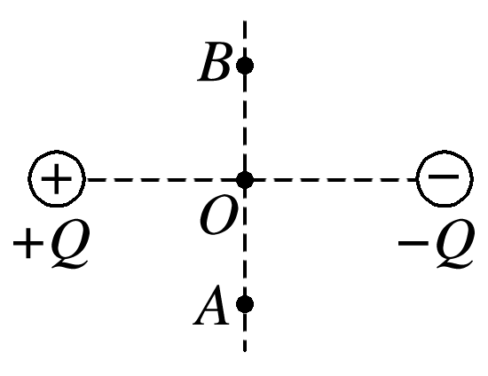针对训练　如图5所示，一电子沿等量异种点电荷连线的中垂线由*A*→*O*→*B*匀速运动，电子重力不计，则电子除受静电力外，所受的另一个力的大小和方向变化情况是(　　)

A．先变大后变小，方向水平向左

B．先变大后变小，方向水平向右

C．先变小后变大，方向水平向左

D．先变小后变大，方向水平向右 图5

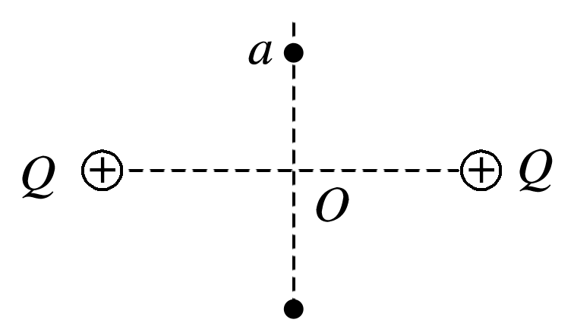例4 两个带等量正电荷的点电荷，*O*点为两电荷连线的中点，*a*点在连线的中垂线上，若在*a*点由静止释放一个电子，如图6所示，关于电子的运动，下列说法正确的是(　　)

A．电子在从*a*向*O*运动的过程中，加速度越来越大，速度越来越大

B．电子在从*a*向*O*运动的过程中，加速度越来越小，速度越来越大

C．电子运动到*O*时，加速度为零，速度最大

D．电子通过*O*后，速度越来越小，加速度越来越大，一直到速度为零 图6

**[课后作业]** 完成课后作业

**[课后感悟]**____________________________________________________________________

________________________________________________________________________________